**周测培优卷2**

一、看谁算得又对又快。(每题1分，共16分)

13－6＝ 12－6＝ 15－9＝ 11－4＝

13－7＝ 18－9＝ 15－7＝ 8＋5＝

11－5＝ 6＋9＝ 4＋7＝ 11－6＝

13－4＝ 12－8＝ 16－9＝ 12－7＝

二、帮大象搬木头。(每题2分，共16分)

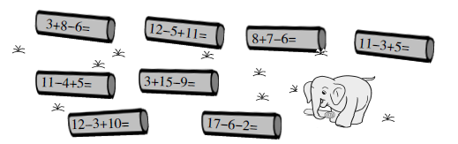

三、我会按要求做题。(共4 8分)

1. 在里填上“＋”或“－”。(每题2分，共12分)

115＝6 123＝9 94＝13

88＝16 145＝9 127＝5

2. 在里填上“＞”“＜”或“＝”。(每题2分，共12分)

11－92 13－411 14－67

11－73 16－95 13－68

3. 在里填上合适的数。(每题2分，共12分)

－8＝4 13－＝5 3＋＝12

15－＝9 17－＝8 ＋8＝16

4. 写出四道差是5的减法算式。(12分)

__________________　　　__________________

__________________　　　__________________

四、我会看图列式计算。(每题5分，共10分)

1. 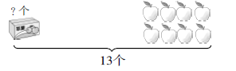

＝(个)

2. 

－＝(个)　　　　－＝(个)

五、走进生活，解决问题。(1题4分，2题6分，共10分)

1. 聪聪带了多少钱？

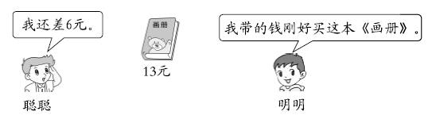

＝(　　)

2. 一共有14只鸡。

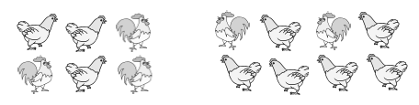

(1) 右边有8只，左边有几只？

＝(　　)

(2) 母鸡有9只，公鸡有几只？

＝(　　)

**答案**

一、7　6　6　7

6　9　8　13

6　15　11　5

9　4　7　5

二、5　18　9　13　12　9　19　9

三、1．－　－　＋　＋　－　－

2．＝　＜　＞　＞　＞　＜

3．12　8　9　6　9　8

4．6－1＝5　10－5＝5

13－8＝5　11－6＝5

[点拨] 答案不唯一。

四、1．13－8＝5

2．14－6＝8　14－8＝6

五、1．13－6＝7(元)

2．(1) 14－8＝6(只)

(2) 14－9＝5(只)